………………(sz.) napirend

Előterjesztve: a Közoktatási, Közművelődési, Sport
Egészségügyi, Szociális és Lakásügyi Bizottsághoz

E L Ő T E R J E S Z T É S

a Képviselő-testület 2023. február 28-i rendes ülésére

Tárgy: Javaslat a háziorvosok megemelkedett rezsiköltségeinek kompenzálására

Készítette: …………...……………………………..
Ötvös Zoltán Ernő
intézményirányítási osztályvezető s.k.

Egyeztetve: |  | ……………………………………….
 | Vargáné Luketics Gabriella
humánszolgáltatási igazgató s.k.

…………………………………………..
Annus Béláné
gazdasági igazgató s.k.

Látta: | ………………………………………
 | dr. Szalai Tibor
 | jegyző
 | ………………………………………
dr. Silye Tamás
jegyzői igazgató

A napirend zárt ülésen történő tárgyalást nem igényel.
Tisztelt Képviselő-testület!

A II. kerületben az előrelátó energia beszerzésnek és a szerencsének is köszönhetően tavaszig kedvező áron jutunk áramhoz és földgázhoz. Ez azt is jelenti, hogy addig a II. kerületi háziorvosi praxisokat is védi a kerületi energia beszerzés, utána viszont egyelőre nem ismert, milyen piaci árakkal kell szembenéznünk.

Az energiaárak elszabadulása minden ágazatra hatással van, viszont mindenképpen el kell kerülnünk, hogy a rezsiárak emelkedése veszélyeztesse az egészségügyi ellátást.

A Képviselő-testület a 417/2022. (XII.15.) határozatával ügy döntött, hogy
Budapest Főváros II. kerületében a háziorvosi és a szociális- és egészségügyi ellátás fenntartása és színvonalának további javítása érdekében felkéri a Polgármestert, hogy kezdeményezze az ágazatért felelős szervnél mindazon jogszabály módosításokat, amelyek azt a célt szolgálják, hogy az alapellátásban dolgozó orvosok központi finanszírozásában érvényesüljön a rezsiköltségek drasztikus emelkedésének a kompenzálása, ezzel együtt kerüljenek vissza a rezsitámogatotti körbe a fenntartótól függetlenül az egészségügyi- és szociális intézmények is.

Polgármester kéréssel fordult Lantos Csaba energiaügyi miniszter úr felé, hogy a veszélyhelyzet ideje alatt az egyetemes szolgáltatásra jogosultak körének meghatározásáról szóló 217/2022. (VI. 17.) Korm. rendelet módosításával biztosítsák, hogy a helyi önkormányzatok és az általuk fenntartott intézmények, az alapellátó orvosok, továbbá fenntartótól függetlenül az egészségügyi- és szociális intézmények is kerüljenek vissza az egyetemes szolgáltatási körbe, vagyis az egyetemes szolgáltató ellátási, szerződéskötési kötelezettsége mellett, hatósági áron juthassanak újra energiához. Kezdeményezte továbbá az egészségügyi szolgáltatások Egészségbiztosítási Alapból történő finanszírozásának részletes szabályairól szóló 43/1999. (III. 3.) Korm. rendelet 14. § (10) bekezdésének és 23. § (13) bekezdésének módosítását is, tekintettel arra, hogy az alapellátó háziorvosok és fogorvosok központi rezsitámogatása évek óta nem nőtt.

A Képviselő-testület a 418/2022. (XII.15.) határozatával ügy döntött, hogy
- Felkéri az Egészségügyi Szolgálatot, hogy az érintett egészségügyi alapellátást szolgáló ingatlanok rezsiköltségét négyzetméter alapon ossza meg az egészségügyi ellátást közvetlenül szolgáló rendelőkre és az egyéb ingatlanrészekre (pl.: várók, folyosók, öltözők, mosdók).
- Felkéri a Polgármestert, hogy készítsen külön előterjesztést, amelyet a 2023. évi költségvetés tárgyalása során a Képviselő-testület elé terjeszt.

Kerületünkben a háziorvosok közüzemi számláit a Budapest Főváros II. Kerületi Önkormányzat Egészségügyi Szolgálatán (továbbiakban: Egészségügyi Szolgálat) keresztül rendezik.
A praxis tulajdonos orvos az Egészségügyi Szolgálattal kötendő szolgáltatási szerződésben meghatározott közüzemi díjakat, valamint más, az épület működésével kapcsolatos terheket a rendelés céljára igénybe vett épületrész mérete és rendelési ideje arányában viseli. A közös használatú épületrészek (várók, folyosók, öltözők, mosdók) üzemeltetési költségeit ugyancsak a fenti arányban viseli. A befizetett közüzemi díjakról Egészségügyi Szolgálat köteles minden negyedév után legkésőbb 30 nappal elszámolást küldeni az egészségügyi szolgáltatónak a befizetendő összeg és fizetési határidő megjelölésével, melyet az orvos az Egészségügyi Szolgálat számlájára utal. Háziorvosi praxisok száma 78.
Egészségügyi Szolgálat által megadott praxisok rezsiköltségekre vonatkozó kimutatást az előterjesztés melléklete tartalmazza.

Tekintettel arra, hogy a háziorvosok által fizetendő rezsiköltségek emelkedésére vonatkozóan jelenleg még konkrét adatok nem állnak rendelkezésünkre, hiszen az Önkormányzat új energia beszerzésre szóló szerződései csak március 1-től lépnek életbe, ezért csak annak ismeretében - azt követően - célszerű a kompenzáció rendszerének kidolgozása az érdekeltek bevonásával.
Az Önkormányzat a pályázati támogatás forrására a 2023. évi költségvetésben elfogadott energiatartalékot veszi igénybe.

Határozati javaslat

A Képviselő-testület úgy dönt, hogy Budapest Főváros II. kerületében az önkormányzattal feladat ellátási szerződés keretében működő háziorvosi praxisok megemelkedett rezsiköltségeinek kompenzálására - az új energia beszerzés eredményeként megismert tényadatok pontos ismeretében - támogatási rendszert dolgoz ki az érdekeltek bevonásával, mely támogatást elsődlegesen pályázat formájában teszi lehetővé.

A Képviselő-testület felkéri a polgármestert, hogy a támogatási rendszert ismét terjessze a Képviselő-testület elé.

Felelős: Polgármester
Határidő: 2023. április 30.

(A határozati javaslat elfogadásához egyszerű többségű szavazati arány szükséges.)

Budapest, 2023. február 22.
Kovács Márton
alpolgármester s.k.

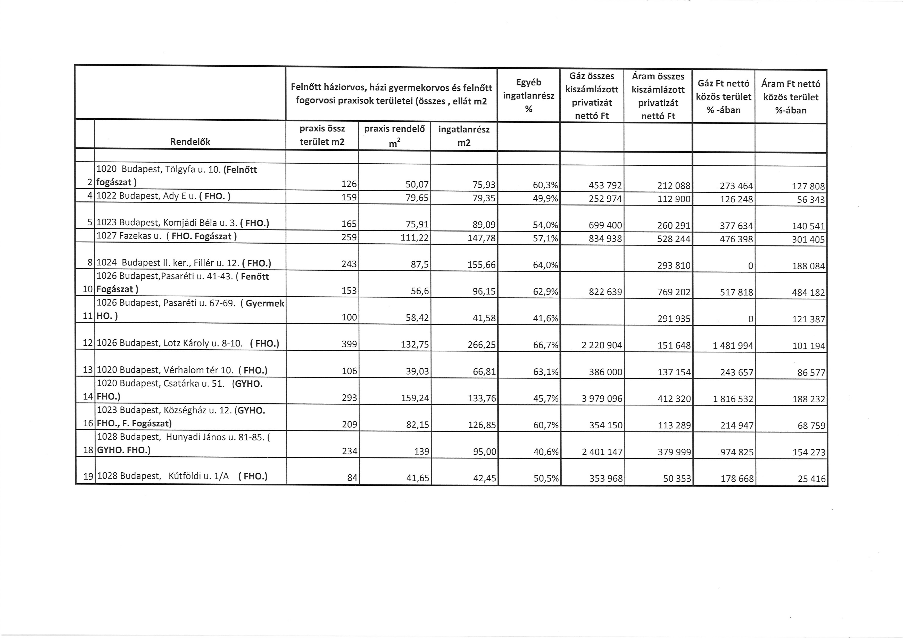
Rét u. továbbszla ORVOSOK | Áram bruttó | Ebből ÁK-s | Ebből V27-es nettó | Ebből V27-es ÁFA | Szemétszállítás bruttó | Ebből V27-es nettó | Ebből V27-es ÁFA | Gáz bruttó | Ebből V27-es nettó | Ebből V27-es ÁFA | Karbantartás | Ebből ÁK/AM | Ebből V27-es nettó | Ebből V27-es ÁFA | Összesen bruttó
2022. I. negyedév | 98 929 | -7 674 | 83 939 | 22 665 | 57 135 | 44 987 | 12 147 | 226 211 | 178 119 | 48 092 | 412 051 | 195 291 | 170 679 | 46 081 | 794 326
2022. II. negyedév | 232 432 | 2 249 | 181 245 | 48 937 | 69 980 | 55 102 | 14 878 | 110 307 | 86 856 | 23 452 | 275 162 | 0 | 216 664 | 58 499 | 687 882
2022. III. negyedév | 145 243 | 3 865 | 111 322 | 30 057 | 63 984 | 50 382 | 13 603 | 49 141 | 38 694 | 10 447 | 275 082 | 0 | 216 600 | 58 482 | 533 451
2022. IV. negyedév | 101 861 | 2 576 | 78 177 | 21 107 | 66 982 | 52 742 | 14 240 | 843 943 | 664 523 | 179 420 | 440 735 | 0 | 347 036 | 93 699 | 1 453 521
ÖSSZESEN | 578 465 | 1 016 | 454 683 | 122 766 | 258 081 | 203 213 | 54 868 | 1 229 603 | 968 191 | 261 412 | 1 403 030 | 195 291 | 950 978 | 256 761 | 3 469 179

